Zawieszki do wózka
Spacery z dzieckiem to prawdziwa przyjemność. Świat dla maluszka jest bardzo ciekawy, jednak aby jeszcze bardziej uatrakcyjnić mu piesze wędrówki, warto zakupić <strong>zawieszki do wózka</strong>. Przeczytaj, czym się charakteryzują.

Zawieszki do wózka - piękne akcesoria dla niemowląt
Zabawki dla niemowląt rozwijają wyobraźnię i kreatywność maluszków. Spacery to przyjemny czas spędzony razem z dzieckiem. Maluch poznaje wówczas otaczający go świat i uczy się nowych rzeczy. Jednak dla najmłodszych, kilkumiesięcznych dzieci, które jeszcze nie potrafią siedzieć, spacer nie jest zbyt ciekawym zajęciem. Warto już na początku zakupić atrakcyjne zawieszki do wózka. Kolorowe zawieszki będą ciekawą atrakcją podczas spacerów, a niemowlę na pewno nie będzie się nudzić.

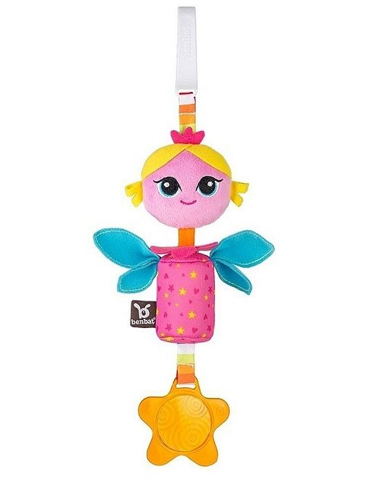
Wybierz atrakcyjne zawieszki do wózka ze sklepu E-kids Planet
W sklepie internetowym E-kids Planet znajduje się mnóstwo pięknych zawieszek do wózka lub fotelika dziecięcego. Zawieszki są uniwersalne, posiadają różne kształty, najczęściej są to zwierzątka. Są kolorowe, niektóre wydają również różne dźwięki, np. mają małe dzwoneczki, dzięki czemu stanowią jeszcze większą atrakcję dla malucha. Wszystkie są starannie wykonane z wysokiej jakości materiałów.

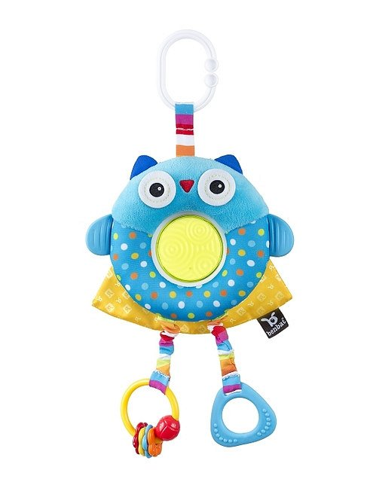
O czym jeszcze warto wiedzieć?
Zawieszki do wózka są przydatnymi akcesoriami nie tylko podczas spacerów, ale także w czasie podróży samochodem. Można je łatwo i szybko przymocować do fotelika samochodowego. Dzięki temu niemowlę wytrzyma w samochodzie wiele godzin, a podróż nie będzie mu się dłużyła.

